Руслан Кравченко: ДПС ініціює зміни до механізму зупинення реєстрації податкових накладних
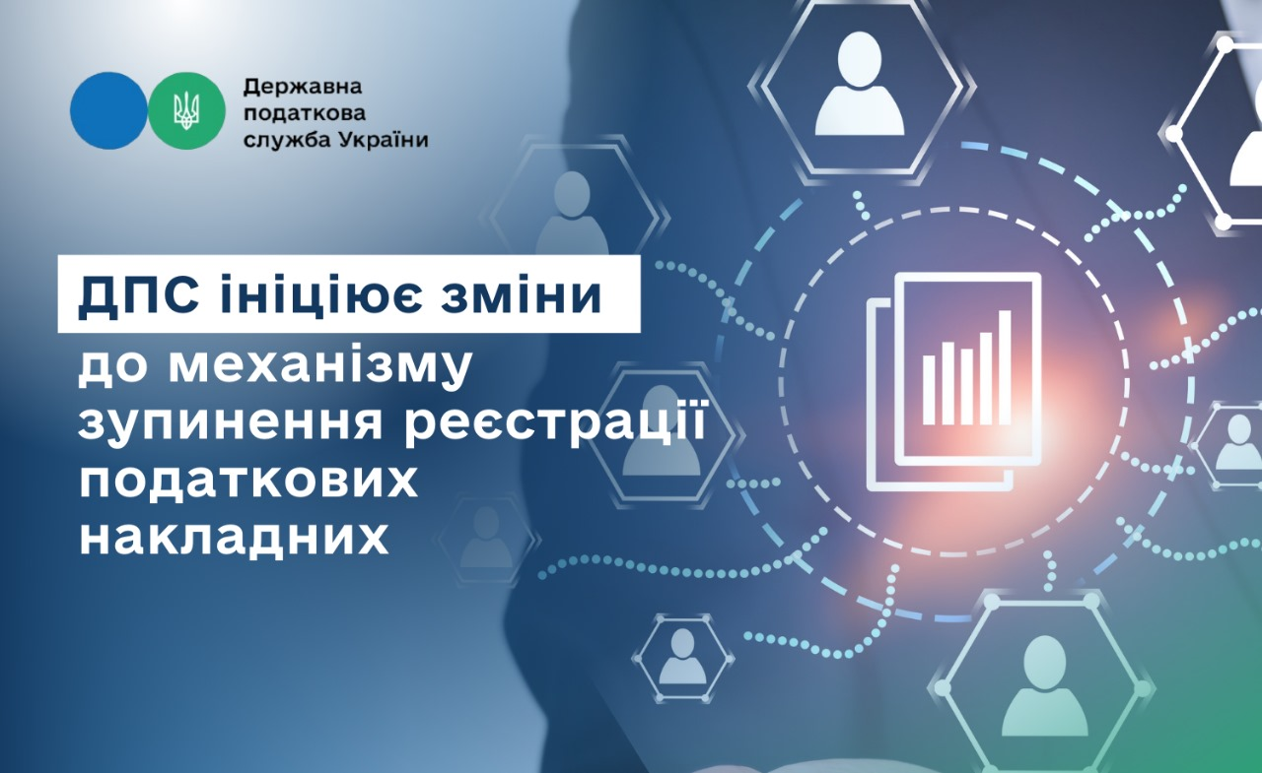
Голова Державної податкової служби Руслан Кравченко ініціював зміни до механізму зупинення реєстрації податкових накладних.
Державна податкова служба вже передала свої пропозиції до Міністерства фінансів України щодо змін у постанову Уряду № 1165. Про це Руслан Кравченко повідомив на своїй сторінці у Facebook.
«Удосконалюємо роботу системи СМКОР. Йдеться про зменшення кількості блокування податкових накладних, спрощення процедури реєстрації, підвищення ефективності автоматизованого моніторингу, мінімізацію адміністративного тиску. Шість ключових змін. Прогнозуємо, що вони скоротять кількість заблокованих накладних. Але легше буде працювати тим, хто працює прозоро. Схеми та ухилення від податків не пройдуть!» – зауважив він.
Коротко про зміни:
Збільшено ліміти для безумовної реєстрації накладних – граничний обсяг постачання зросте до 1 млн грн, а на одного контрагента – до 100 тис. грн, змінено умову в частині кількості платників, на яких керівник може займати аналогічну посаду (зараз 3, планується 5). Операції з невеликими сумами (до 10 тис. грн) будуть реєструватися без затримок, цей ліміт нині становить 5 тис. грн. Ліміт загального обсягу таких операцій в поточному місяці буде збільшено до 3 млн грн (наразі 500 тис. грн).
Спрощено перевірки податкових накладних для підприємців, які працюють у зонах із потенційною загрозою бойових дій, але де наразі немає активних боїв. Планується також швидша обробка накладних з експортними операціями, якщо їхні коди збігаються з кодами в таблиці даних платника податків і він не вважається ризиковим.
Менше бюрократії після виключення платників з переліку ризикових – накладні підлягатимуть автоматичній реєстрації, якщо компанія має позитивну податкову історію та виконуються інші визначені умови.
Удосконалено механізм автоматичного врахування таблиць даних платника – зниження потреби подавати документи для врахування таблиці.
Зміни окремих показників позитивної податкової історії – більше підприємств зможуть скористатися такими показниками. Зокрема ліміти обсягу операцій збільшено з 1 млн грн до 3 млн грн, на одного контрагента зі 100 до 500 тисяч, змінено умову в частині кількості платників на яких керівник може займати аналогічну посаду (зараз 3, планується 5).
Змінено критерій ризиковості операцій щодо розрахунків коригування податкових зобов’язань при поверненні товару від неплатника ПДВ, а саме не вважатиметься ризиком подання такого розрахунку коригування протягом 90 днів (наразі становить 30). Це зменшить ймовірність блокування розрахунку коригування при поверненні товару від неплатника.
«Сподіваюся, що запропоновані зміни будуть підтримані Мінфіном та Кабміном. Постійно спілкуюся з бізнесом. В усіх регіонах, де вже був, чи не кожне друге питання від підприємців стосується недоліків в роботі СМКОР», – додав Руслан Кравченко.
Голова ДПС нагадав, що в регіонах організували 29 центрів, де податківці надають максимальну допомогу підприємцям у питаннях, які стосуються зупинення накладних, виведення з категорії ризикових. У лютому майже вдвічі – до 0,39 % – знизили показник заблокованих накладних, з початку року 9,3 тис. субʼєктів підприємництва виведені з ризикових.

